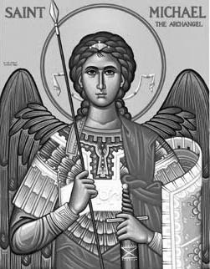

Rímskokatolícka Cirkev

Farnosť

Sv. Michala Archanjela

tel.: 032 – 779 41 76 e-mail: farnost.pobedim@abu.sk

Farské oznamy pre Pobedim
26. septembra – 2. októbra 2022
Po | Sv. Kozma a Damián
Ut | Sv. Vincent de Paul | 18.00 | + Anna Valová, manžel Michal  a rodičia z oboch strán (257)
St | Sv. Václav | 18.00 | + Michal Melicher a rodičia (139)
Št | Sv. Michal, Gabriel a Rafael | 18.00 | + Michal, manželka Mária, synovia Vojtech a Ján (139)
Pi | Sv. Hieronym | 18.00 | + Ján Miklovič a rodičia z oboch strán (348)
So | Sv. Terézia z Lisieux | 7.30 | + Jozef a Mária Mitošinkoví, syn Ján a Jozef a rodičia z oboch strán (372)
Ne | 27. nedeľa „cez rok“  (hodová slávnosť) | 7.30  10.00 | Poďakovanie za 85 rokov života s prosbou za zdravie a Božie požehnanie pre celú rodinu (367)  za dobrodincov farnosti

- Upratovanie – Č. d: 324, 324, 332, 339. Ďakujem predchádzajúcej skupine za ich pomoc. Vďaka za pomoc pri veľkom upratovaní.
- Zmena – V nedeľu 2.10. bude sv. omša o 10.00. Po sv. omši pozývam na malé stretnutie na nádvorí kostola. Prosím o napečenie koláčov.
- Spoveď – Spovedať budem v stredu a piatok hodinu pred sv. omšou a v sobotu 30 min pred sv. omšou.
- Pobožnosť – V piatok sa na úvod sv. omše pomodlíme litánie k bl. sr. Zdenke.
- Plot – V tomto týždni sa ukončili práce na oprave plota pri fare. Vykonané dielo stálo 2346, 25€. Viaceré práce sme urobili svojpomocne. Ďakujem všetkým, ktorí pomohli pri organizovaní, pri prípravných prácach a pri maľovaní.
- Birmovka – Prihlášky k birmovke treba odovzdať do konca septembra.
- Milodar – Bohuznámi darovali na opravu kostola milodary 50€ a 100€. Veľká vďaka!
JCLic. Ľuboš Tvrdý, farár
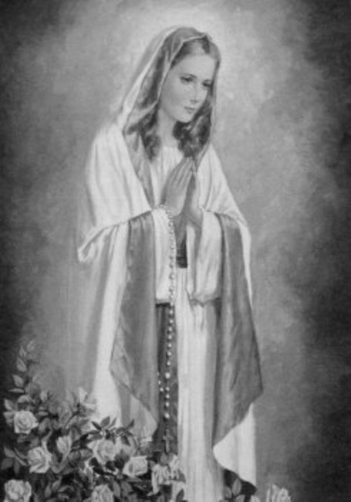

Rímskokatolícka Cirkev

Farnosť

Sv. Michala Archanjela

tel.: 032 – 779 41 76 e-mail: farnost.pobedim@abu.sk

Farské oznamy pre Bašovce
26. septembra – 2. októbra 2022

Po | Sv. Kozma a Damián
Ut | Sv. Vincent de Paul | 17.00 | + Ján Šimo, manželka Helena a ich rodičia (36)
St | Sv. Václav
Št | Sv. Michal, Gabriel a Rafael | 17.00 | Poďakovanie za pomoc a zdravie
Pi | Sv. Hieronym
So | Sv. Terézia z Lisieux | 9.00 | na úmysel
Ne | 27. nedeľa „cez rok“ | 8.45 | + Mária a František Bučkoví, synovia, nevesta a zaťovia

- Zmena - V nedeľu 2.10. bude sv. omša o 8.45, keďže vo farskom kostole bude hodová slávnosť začínať o 10.00.
- Hody – Patrónku filiálneho kostola, Pannu Máriu Ružencovú, si uctíme hodovou slávnosťou 9. októbra. Treba chystať kroje!!!
- Birmovka – Prihlášky k birmovke treba odovzdať do konca septembra.
- Milodar – Bohuznáma darovala na opravu kostola milodar 100€. Veľká vďaka!
JCLic. Ľuboš Tvrdý, farár

